Социально- экономическое положение г. Санкт-Петербург
с кратким объективным Анализом рынка недвижимости
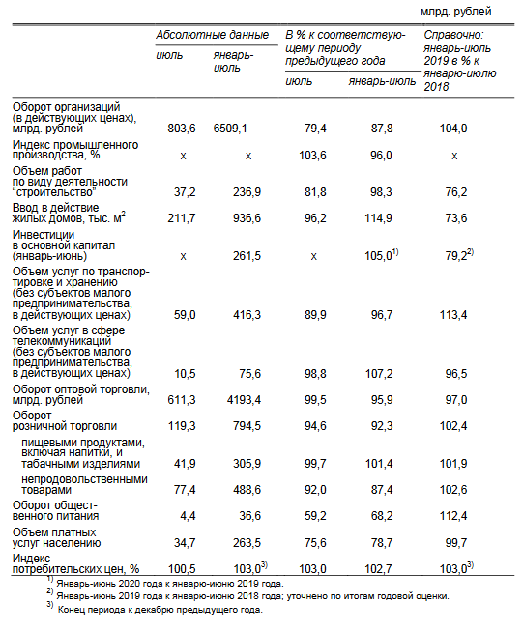
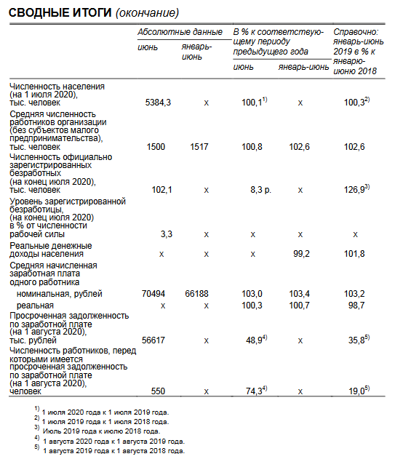

Индекс промышленного производства в январе–июле 2020 года по сравнению с январем–июлем 2019 года составил 96,0%, в июле 2020 года по сравнению с июлем 2019года – 103,6%.
По виду деятельности «строительство» в январе–июле 2020 года объем работ составил 236,9 млрд. рублей, индекс физического объема к январю–июлю 2019 года – 98,3%.
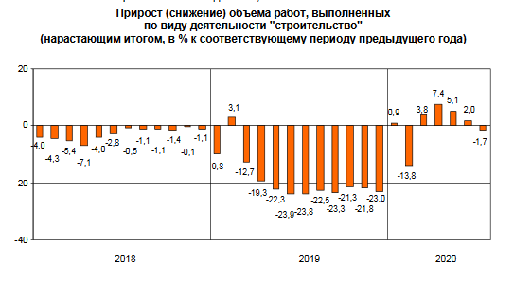
Ввод в действие жилых домов в январе–июле 2020 года составил 936,6 тыс. м2, что на 14,9% больше, чем в январе–июле 2019 года. Лидерами по вводу в действие жилых домов в январе–июле 2020 года являются Приморский район – 263,6 тыс. м2, Московский район – 156,0 тыс. м2.
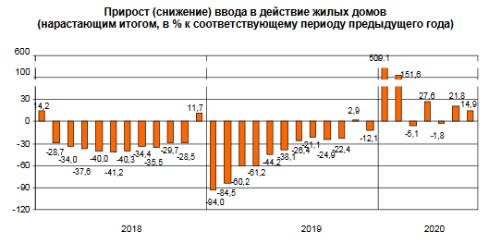
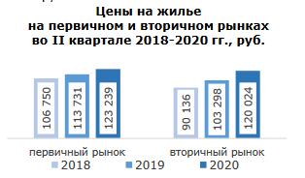
ВоIIквартале2020года средняя цена 1 кв.м общей площади квартир на первичном рынке жилья составила 123 239руб., на вторичном –120 024руб.
Объем услуг по транспортировке и хранению, оказанных организациями Санкт-Петербурга (без субъектов малого предпринимательства), в январе–июле2020 года составил 416,3 млрд. рублей и в действующих ценах уменьшился по сравнению с январем–июлем 2019 года на 3,3%.
Объем телекоммуникационных услуг, оказанных организациями Санкт-Петербурга (без субъектов малого предпринимательства), в январе–июле 2020 года составил 75,6 млрд. рублей и в действующих ценах увеличился по сравнению с январем–июлем 2019 года на 7,2%.
Оборот оптовой торговли в январе–июле 2020 года составил 4193,4 млрд. рублей, что в сопоставимых ценах на 4,1% меньше, чем в соответствующем периоде прошлого года, в июле 2020 года, соответственно, 611,3 млрд. рублей (на 0,5% меньше).
Оборот розничной торговли в январе–июле 2020 года составил 794,5 млрд. рублей, что в сопоставимых ценах на 7,7% меньше, чем в соответствующем периоде прошлого года, в июле 2020 года, соответственно, 119,3 млрд. рублей (на 5,4% меньше).
Оборот общественного питания в январе–июле 2020 года составил 36,6 млрд. рублей, или 68,2% к соответствующему периоду прошлого года, в июле, соответственно, 4,4 млрд. рублей (59,2%).
Объем платных услуг, оказанных населению, в Санкт-Петербурге в январе–июле 2020 года составил 263,5 млрд. рублей и в сопоставимых ценах уменьшился по сравнению с январем–июлем 2019 года на 21,3%.
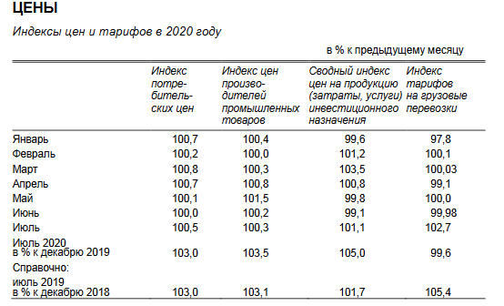
Индекс цен производителей промышленных товаров в июле 2020 года по сравнению с июнем 2020 года составил 100,3%, с декабрем 2019 года – 103,5%.
В июне 2020 года в организациях (без субъектов малого предпринимательства) работало 1500 тыс. человек, в том числе штатных работников – 95,6%, на условиях совместительства – 2,1% и по договорам гражданско-правового характера – 2,3% от общего числа работающих.
К концу июля 2020 года в государственных учреждениях службы занятости населения состояло на учете 114,7 тыс. не занятых трудовой деятельностью граждан. В качестве безработных было зарегистрировано 102,1 тыс. человек, в том числе 99,7 тыс. человек получали пособие по безработице. В июле 2020 года статус безработного получили 15,8 тыс. человек (на 13,3 тыс. человек или в 6,4 раза больше, чем в июле 2019 года). Размеры трудоустройства безработных в июле 2020 года были на 2,2 тыс. человек или в 4,1 раза больше, чем в аналогичном периоде 2019 года, и составили 2,9 тыс. человек.
Средняя номинальная заработная плата, начисленная за июнь 2020 года, составила 70494 рубля. Реальная начисленная заработная плата, рассчитанная с учетом индекса потребительских, цен составила 100,3% к уровню июня 2019 года.
Объем денежных доходов населения во II квартале 2020 года сложился в размере 749,1 млрд. рублей и снизился на 0,7% по сравнению со II кварталом 2019 года.

С марта 2017 года Национальное объединение застройщиков жилья ведет на своем интернет-сайте «Единый ресурс застройщиков» (ЕРЗ) базу по всем российским регионам. Учитываются как объемы сдачи, так и текущие стройки.
ТОП застройщиков РФ по текущему строительству на 01.09.2020 г. возглавила Группа ПИК, которая сохранила первое место в ранжировании. Лидер рынка уменьшил объем текущего строительства на 5 303 м² (с 6 691 288 до 6 685 985 м²). В строительстве у застройщика — 56 жилых комплексов, в которых возводится 289 многоквартирных домов и 2 дома с апартаментами. По сравнению с предыдущим ТОП рейтинг застройщика повысился на 0,5 балла, до ★ 4,0.
Второе место по-прежнему занимает Группа ЛСР, которая уменьшила объем текущего жилищного строительства на 955 м² (с 3 219 880 до 3 218 925 м²). По сравнению с предыдущим ТОП рейтинг застройщика повысился на 1,0 балла, до ★ 5,0.
Замыкает тройку лидеров, как и в предыдущем ранжировании, Холдинг Setl Group, который уменьшил объем текущего жилищного строительства на 6 025 м² (с 2 439 919 до 2 433 894 м²). Рейтинг застройщика по-прежнему составляет ★ 5,0.
В августе ГК ИНГРАД уменьшила объем текущего строительства на 20 832 м², а ГК Самолет — на 49 020 м², в результате чего ГК ИНГРАД снова вышла на 4-е место, а ГК Самолёт вернулась на 5-е. При этом в сравнении с предыдущем ТОП рейтинг ГК ИНГРАД увеличился на 0,5 балла и составляет ★ 2,0.
Группа Эталон снизила объем строительства на 47 994 м² и опустилась на 9-е место в ТОП. При этом ГК ФСК, увеличившая объем строительства на 2 227 м², и ГК Главстрой, снизившая объем лишь на 477 м², поднялись в рейтинге каждая на одну строчку. Также у ГК ФСК по сравнению с предыдущем ТОП рейтинг ЕРЗ.РФ увеличился рейтинг на 0,5 балла, составив ★ 4,0.
Изменения рейтинга ЕРЗ.РФ в ТОП застройщиков по текущему строительству также коснулось и СК ЮгСтройИмпериал. По сравнению с предыдущем месяцем рейтинг застройщика снизился на 0,5 балла и сегодня составляет ★ 2,5.
Всего десятка крупнейших застройщиков на 1 сентября 2020 года возводит 20,04 млн м² жилья (18,01% от объема текущего строительства всех застройщиков России). Месяцем ранее эти же компании имели в текущем строительстве 20,17 млн м² жилья (18,14%). На тройку лидеров приходится 12,34 млн м² или 11,09% строящегося в стране жилья.
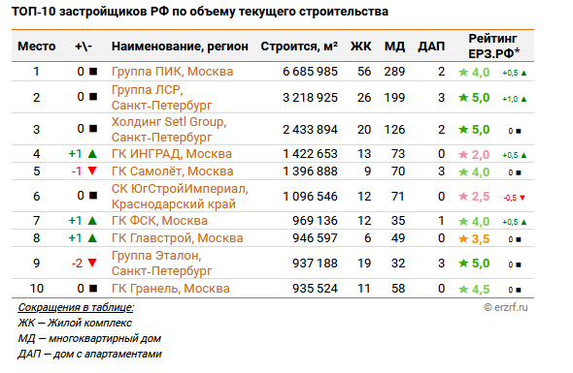

Рынок недвижимости
Рынок жилой недвижимости
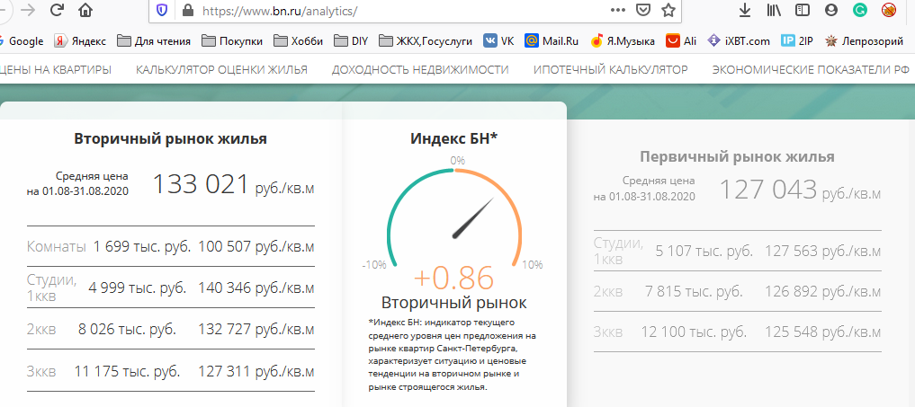
Комитет по строительству Петербурга определил районы города, лидирующие по объемам сданного в эксплуатацию жилья в августе нынешнего года. Первое место занял Московский район, в июле занимавший вторую строчку рейтинга. Здесь в августе введено в эксплуатацию три дома в общей сложности на 1613 квартир общей площадью 63,55 тыс. кв. м. Следующим по объему ввода жилья стал Василеостровский район, где сдан один дом площадью 19,3 тыс. кв. м на 278 квартир. Третью строчку рейтинга занял Петроградский район. Здесь был введен в эксплуатацию один дом площадью18 тыс. кв. м на 283 квартиры.
До конца действия программы льготной ипотеки осталось менее двух месяцев, и продлят ее или нет, пока неизвестно – поэтому сейчас покупатели спешат воспользоваться выгодным предложением, поддерживая спрос на рынке новостроек. И цены, естественно, идут вверх. За три летних месяца средняя цена предложения петербургских новостроек класса масс-маркет (без учета пригородов) выросла на 1,53%, или 1914 руб. за кв. м, и к началу сентября составила
127,04 тыс. руб. за кв. м.
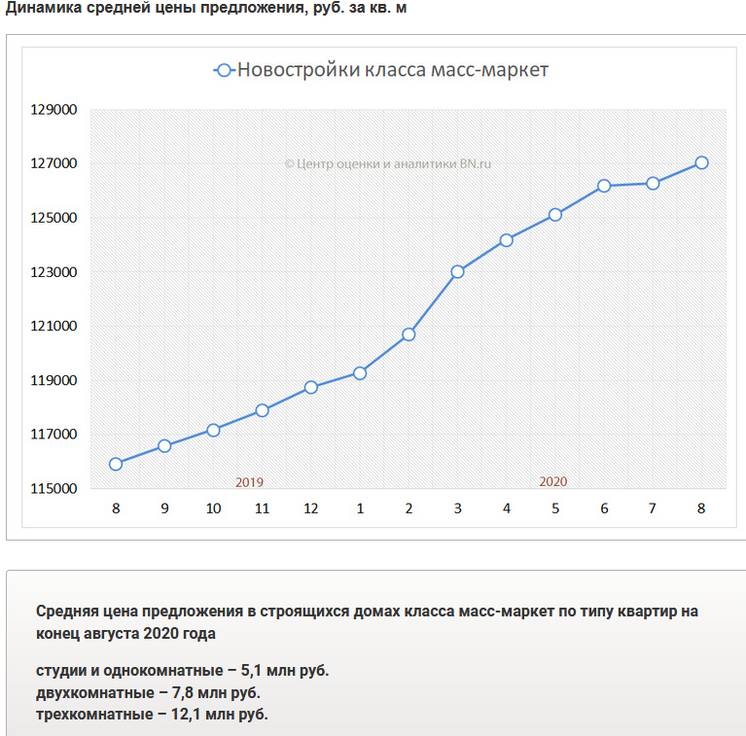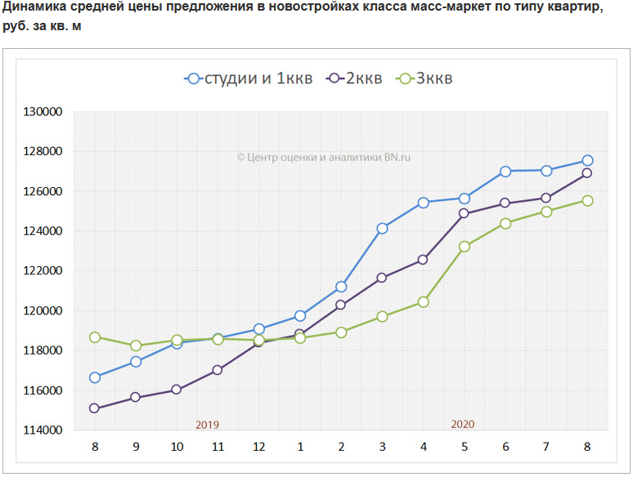
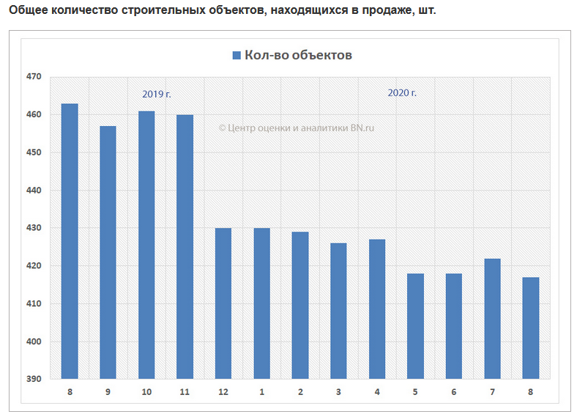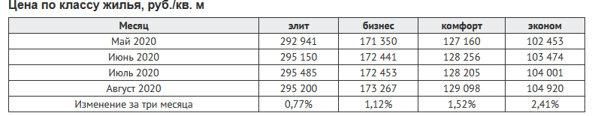
Структура предложения по классам жилья на первичном рынке следующая. Комфорт-класс по-прежнему занимает большую часть предложения, его доля составила 54,8% от общего количества строительных объектов. Доля эконом-класса – на уровне 8,1%, строящиеся дома бизнес-класса – это 30,1%, элит-класса – 7,1% от всего рынка.
В летние месяцы традиционно наблюдается спад активности покупателей, однако этот год стал исключением, на чем, безусловно, сказались и льготная ипотека, и продолжающиеся ограничения в связи с эпидемией: многие вынуждены были отказаться от путешествий и остались в городе. Летом спрос был стабильным, можно сказать, что он выровнялся после турбулентной весны.
Средняя стоимость реализованного квадратного метра в Петербурге в июне – августе 2020 года по сравнению с тем же периодом 2019 года выросла на 25% (до 151 тыс. руб. за кв. м), в Ленобласти – на 22% (до 83 тыс. руб.).
На первичном рынке жилой недвижимости Петербурга отмечается увеличение доли региональных покупателей. Сейчас эта доля составляет около 43%, что почти на 10% выше прошлогодних показателей. Рост доли обусловлен улучшением механизма дистанционных продаж в период пандемии. Как отмечают представители застройщиков, многие клиенты оценили удобство подобного формата продаж, благодаря чему количество онлайн-сделок выросло значительно.
Прогнозы на осень достаточно оптимистичные. Во-первых, это традиционно время активных продаж. Во-вторых, пока окончательного решения о том, будет ли продолжена программа льготной ипотеки, нет, и это влияет на скорость принятия решений покупателями. Те, кто не вышел на сделку летом, попытаются успеть на уходящий поезд.
Отмена льготной ипотеки, конечно, может на время притормозить активность на первичном рынке. Однако многое будет зависеть от того, какими будут рыночные ставки по кредитам в ноябре. Сегодня они достаточно лояльны – ниже 8% годовых. При этом пока говорить о восстановлении экономики после карантинных ограничений не приходится – еще не все отрасли вышли на стандартный режим работы. Это, конечно, влияет и на платежеспособный спрос, и на готовность людей к долгосрочному финансовому планированию. Лучшим сценарием было бы продление льготной программы хотя бы на полгода. Субсидирование также является дополнительным аргументом в пользу первичного рынка, переориентирует ряд покупателей со вторички. Это дополнительные инвестиции в стройку, а значит, и в большой блок смежных отраслей, что важно в период нестабильности.
Рост цен на строящееся жилье заставил потенциальных покупателей обратить внимание на комнаты в коммунальных квартирах Петербурга. Покупатели недвижимости в Петербурге всё чаще интересуются комнатами. По оценкам аналитиков, за первые шесть месяцев текущего года спрос на такие объекты вырос на 12% по сравнению с тем же периодом 2019-го. Итоги августа еще подводят, а в июле количество запросов на приобретение комнат выросло на 22% по сравнению с первым месяцем лета. Подобный объект, располагающийся в пешей доступности от станции метро, можно сдать в аренду. По оценкам риэлторов из Санкт-Петербургской палаты недвижимости, средний уровень годовой доходности будет на уровне 8–12%. Самыми ликвидными являются комнаты от 15 кв. м в двух- или трехкомнатных квартирах в одной-двух остановках от метро. Что касается районов, то это однозначно центр и окрестности: Центральный и Адмиралтейский районы, Васильевский остров, Петроградка. Переход строительных компаний на эскроу-счета, а также льготная ипотека увеличили стоимость квартир в только что построенных и строящихся домах в среднем до 30%. Как правило, больше всего дорожают студии и однокомнатные квартиры, и те потенциальные покупатели, которые планировали купить такое жилье, перенесли свой интерес на комнаты.
По мнению директора отделения «Академическая» ГК «Адвекс Недвижимость» Сергея Козлова, уже давно в качестве индикатора выступают цены самых дешевых на рынке вторичной недвижимости Петербурга квартир, расположенных в небольших хрущевках. В самом начале карантинных мер, связанных с пандемией, однокомнатные квартиры в них (не очень далеко от метро) продавались (и покупались, так что речь идет не о цене предложения, а о реальной цене сделки) за 3,3 млн руб. После смягчения коронавирусного режима аналогичное жилье стало стоить уже не менее 3,6 млн. Понятно, что это не относится ко всему рынку, но тенденцию подчеркивает.
Для справки, по данным Центра оценки и аналитики BN.ru, только за минувший август средняя цена предложения на вторичке Петербурга выросла на 1,09% (это 1435 руб. за кв. м). А дома категории «старая панель», к которым относятся хрущевки, – на 2,45% (2,7 тыс. руб. за кв. м).
В то же время, по словам руководителя группы продаж по СПб и Ленобласти «ЦИАН» Александра Макарова, в регионах цены, достигнув пика, постепенно пошли вниз. «В августе эта тенденция начала прослеживаться в городах-миллионниках. Вполне вероятно, что вскоре она дойдет и до нас», – говорит эксперт. Нынешний рост объясняется как реализацией отложенного спроса, когда на рынок вернулись те, кто не торопился совершать сделку купли-продажи до лучших времен. Безусловно, давление оказал и первичный рынок, еще более явно стремящийся со своими ценниками ввысь.
Впрочем, в ближайший месяц стабильности рынка ничего не грозит, уверен президент ГК «Авентин» Валерий Виноградов. А вот дальше – прогнозировать сложно. «У людей стало меньше денег, многие бизнесы развалились, – отмечает он. – Вероятно, спрос снизится. Причем вторичный рынок, как более зависимый от эмоционального состояния людей, отреагирует раньше».
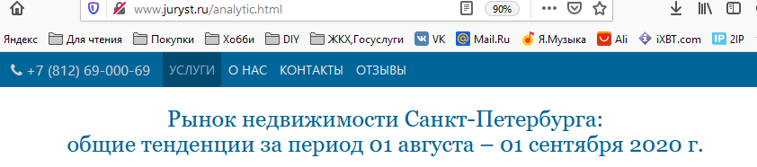
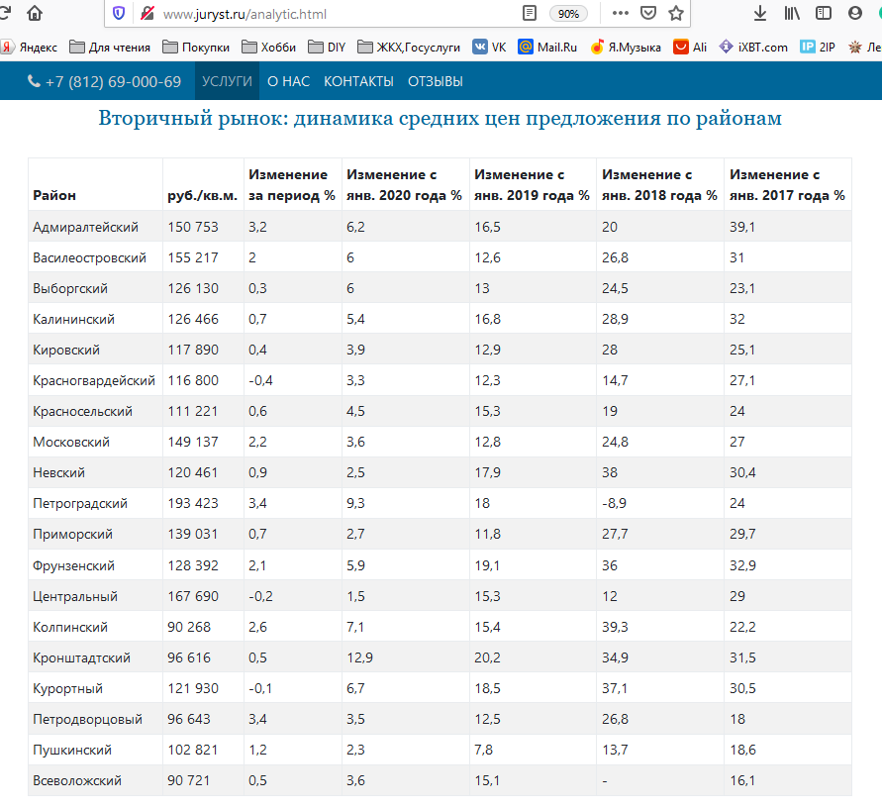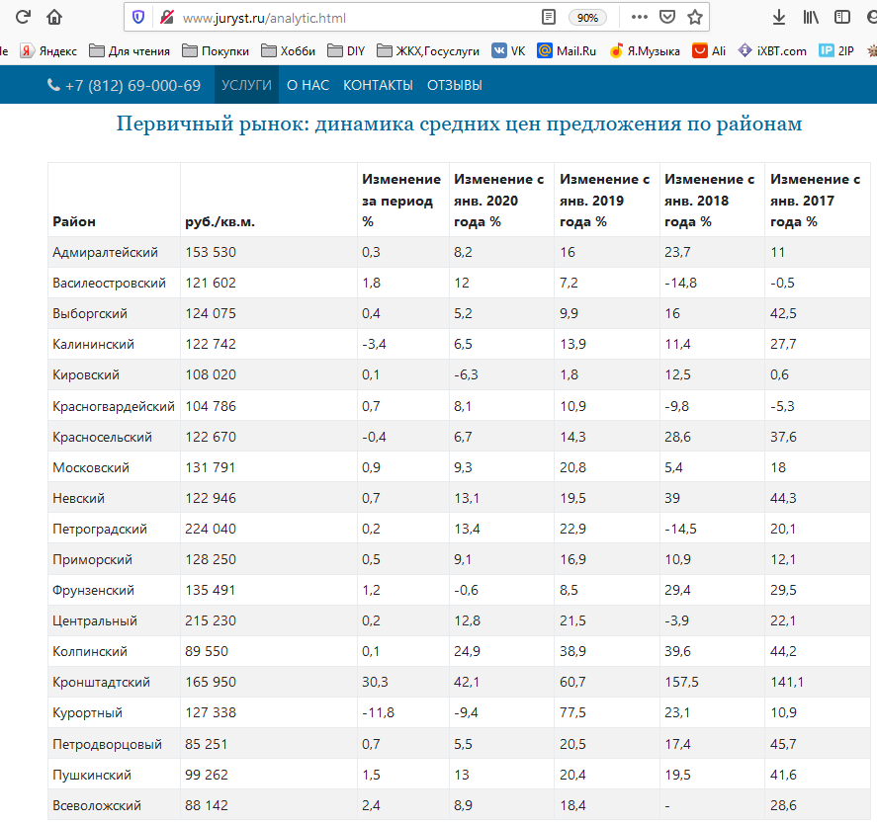

Рынок коммерческой недвижимости и земельных участков
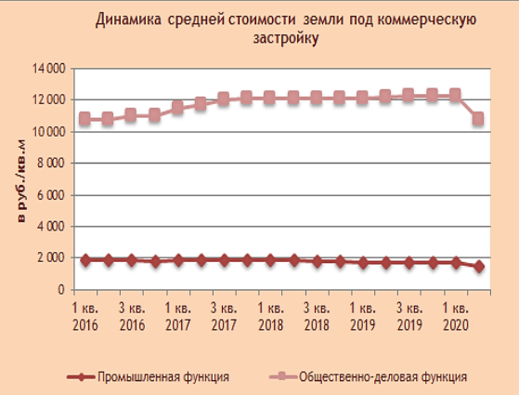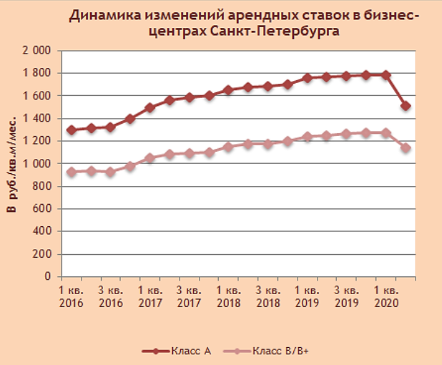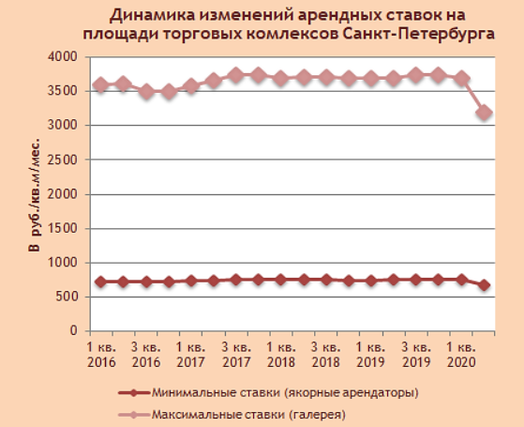
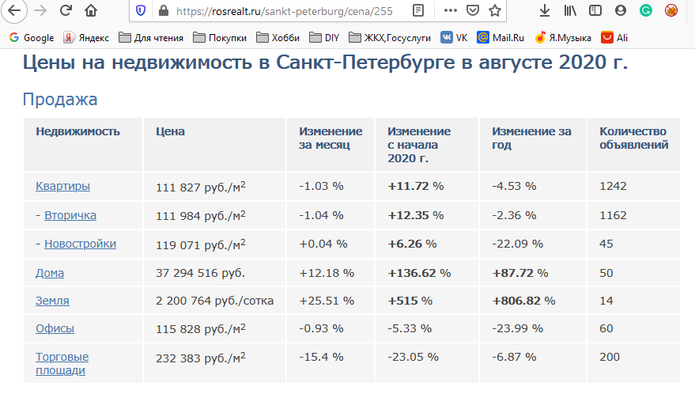
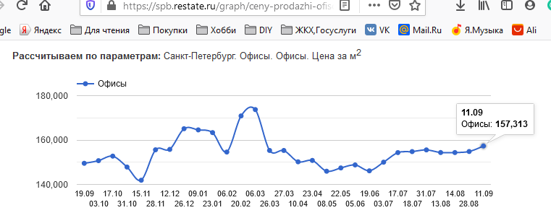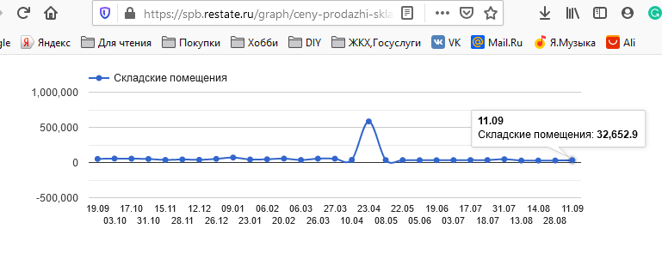
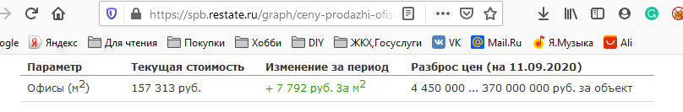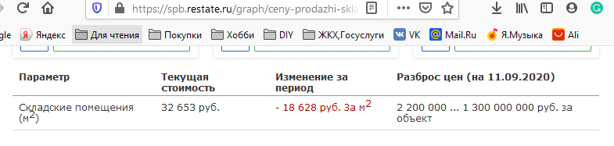
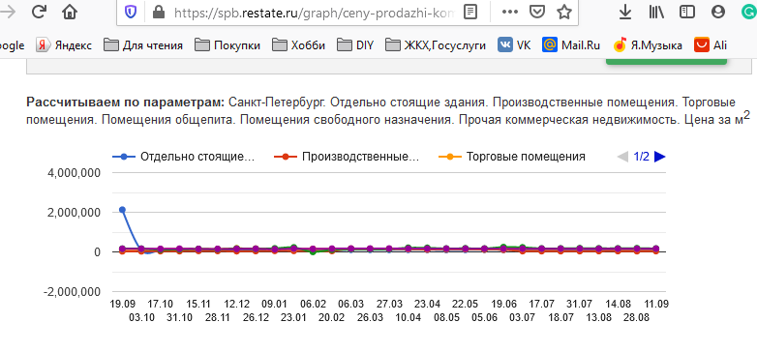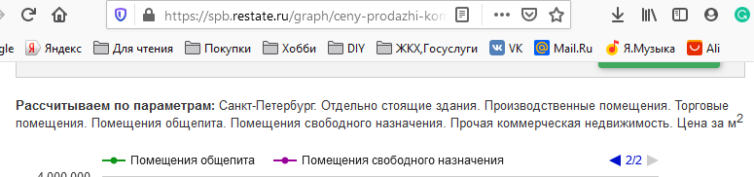
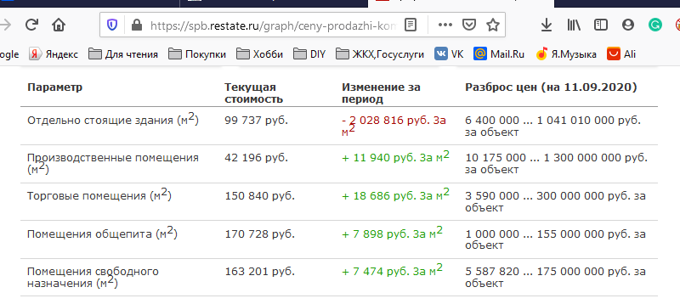
В ушедшем квартале на вторичном рынке земельных участков произошла одна крупная сделка: продажа 5,3 га территории бывшего предприятия «Главснаб» на Лиговском пр., 236, под строительство жилого комплекса. Что касается первичного рынка, то сначала года торгов Фонда имущества по земельным участкам не проводилось. Ближайшие объявлены на август. Сохраняется спрос на промышленные участки под редевелопмент. Больше всего таких участков в Приморском, Московском, Невском и Выборгском районах —в совокупности это более половины предложения. В центре города свободных участков практически не осталось, а для тех, что существуют, всегда остаются высокими риски, связанные с сохранением культурного наследия. Разрыв между ценой предложения и конечной ценой сделки для промышленных земельных участков сейчас может составлять от 10% до 20%, для участков общественно-делового назначения —до 15%, в зависимости от местоположения, инженерного обеспечения и возможного использования участка. Весь прошлый год был крайне высок спрос на земельные участки под жилищное строительство в связи с законодательными изменениями в этой сфере. Однако к началу текущего года спрос начал падать, а потом практически исчез, что, как и для всех остальных секторов, связано с неопределённостью нынешней социо-экономической ситуации. Поскольку рынок земли реагирует медленнее и следует за соответствующими сегментами рынка коммерческой и жилой недвижимости, падение цен на землю началось с запозданием по сравнению с падением на прочих сегментах рынка недвижимости. Стоимость земли на вторичном рынке на конец рассматриваемого периода составляет в среднем, для обеспеченных инженерными коммуникациями, расположенных в черте города участков площадью 10000-50000 кв.м: 1300-1900 руб./кв.м для промышленной и 10300-14300 руб./кв.м для общественно-деловой функций. Для участков под жилую функцию стоимость может колебаться значительно, в зависимости от градостроительных ограничений, и масштаба возможного(-ых) к строительству объекта(-ов). При этом в наибольшей степени на цену по-прежнему оказывает влияние местоположение: удалённость от городской черты, градостроительные ограничения. Также отсутствие инженерного обеспечения снижает стоимость участка в среднем на четверть. Третьим важным фактором остаётся площадь участка.
Прирост офисных площадей по итогам квартала составил 23тыс. кв.м. Объём предложения на рынке качественных офисных площадей на конец квартала -ок. 3 795тыс. кв.м (обеспеченность населения —703,06кв.м на 1 тысячу человек).Чистое поглощение невелико в связи со снизившимся спросом. По мнению управляющих партнёров группы компаний «IBGroup» снижение арендного потока от бизнес-центров к концу квартала составило до 40%Максимальные ставки капитализации на рынке офисных объектов составляют 10,0%-11,0%. Среднегодовая величина заполняемости для бизнес-центров класса А упала в среднем до85%, для класса В —до 80%.По данным управляющих партнёров компаний «IBGroup» резкое снижение заполняемости пришлось на май-июнь, тогда как в апреле многие арендаторы бизнес-центров ещё рассчитывали на быстрое снятие ограничений, принятых в связи с пандемией. Наиболее активными арендаторами на рынке остаются компании нефтегазового сектора (более трети сделок приходится на них) и сектора информационных технологий. После введения режима изоляции на офисном рынке спрос временно упал до нуля, были приостановлены все переговоры и текущие проекты. Однако к концу квартала началось медленное восстановление спроса. Стабилизация ситуации экспертами ожидается к концу третьего квартала. На фоне изменения экономической ситуации вырос спрос на места в коворкингах, благодаря более низким ставками готовой инфраструктуре на таких объектах. Операторы коворкингов полагают, что в итоге текущая ситуация сыграет им на руку, а пик спроса придётся на конец 2020 г. Средний уровень ставок для бизнес-центров также снижается. На конец квартала в среднем по рынку ставки составляют 1400-1600 руб./кв.м в мес. для класса А и 1050-1250 руб.
за кв.м для класса В и В+. Операторы бизнес-центров, чтобы удержать арендаторов, предпринимают ряд мер. Например, скидки по арендной плате, отсрочки, арендные каникулы и т.п. В данный момент такая политика приносит плоды, но в целом прогноз экспертов рынка неблагоприятный: далее стоит ожидать как падение заполняемости, так и снижение среднего уровня арендных ставок. Рынок продажи встроенных помещений реагирует на изменение условий рынка значительно медленнее рынка аренды. Движение на рынке продажи замерло, но при этом совершаются сделки в целях сохранения имеющихся свободных денежных средств. Средний уровень цен на рынке встроенных офисных помещений составляет 116,1-121,1тыс./кв.м, арендных ставок —750-850руб./кв.м в мес.
Прирост торговых площадей по итогам квартала отсутствовал. Объём предложения на рынке торговой недвижимости на конец квартала составляет ок. 7129,43тыс. кв.м (обеспеченность населения —1320,74кв.м на 1 тысячу человек).Неясной остаётся ситуация с теми объектами, которые были объявлены к вводу в этом году, а также с новыми проектами: можно ожидать изменение сроков ввода или полного прекращения строительства для некоторых проектов. Также неясна величина падения доходности торговых центров. По мнению управляющих партнёров группы компаний «IBGroup», потери могут составить до 80%на период их закрытия. А восстановление рынка займёт от года до полутора лет при наиболее благоприятном сценарии и отсутствии второй волны пандемии. Максимальные ставки капитализации на рынке торговой недвижимости составляют 9,5%-10,5%. Среднегодовая заполняемость для торговых комплексов на конец квартала упала до 90%, при этом всё ещё неясно, насколько фактически будут заполнены объекты после снятия ограничений. Отток арендаторов значителен также на основных торговых коридорах, здесь во втором квартале закрылось ок. 120 объектов, а приток составил всего ок. 45 арендаторов. Ещё в середине квартала большинство сетевых операторов общественного питания заявили о сокращении числа заведений, чтобы спасти сеть в целом. В тяжёлой ситуации оказались операторы бутиков, в связи с зависимостью от импорта, падением курса рубля и состоянием поставщиков и логистических операторов. В целом, восстановление спроса на помещения торговых объектов будет зависеть от графика снятия ограничений (не только в Санкт-Петербурге и России, но и в мире) и, в наибольшей степени, от вероятности и темпов восстановления платёжеспособного спроса населения. Средний уровень ставок для крупных объектов на конец квартала упал до 2950-3450 руб./кв.м в мес. для торговой галереи. Для якорных арендаторов ставки удерживаются на уровне 650-700 руб./кв.м в мес. в среднем по рынку. При этом операторы торговых объектов были вынуждены пойти на уступки, чтобы сохранить арендаторов. Так, по информации управляющих партнёров группы компаний «IBGroup», часто арендодатели собирают плату только в части коммунальных услуг и по минимальной ставке эксплуатации, для обеспечения функционирования здания (что может составлять скидку до 90%).Средний уровень цен на рынке встроенных торговых помещений составляет 118,3-148,3тыс./кв.м, арендных ставок —950-1250руб./кв.м в мес. Постепенно снижаются ставки даже на самом дорогом торговом коридоре —участке Невского пр. от Адмиралтейства до пл. Восстания. Минимальные ставки здесь на конец квартала составляли
ок. 7,5 тыс. руб./кв.м в мес.
Перспективы региона
«Уровень ВРП по итогам 2020 года составит в номинале порядка 4,5 трлн рублей, индекс физического объема составит 0,96. То есть экономика города по итогам 2020 года просядет на 4%», — сказал Москаленко, глава городского комитета по экономической политике и стратегическому планированию. В 2021 году на фоне низкой базы 2020 года в Смольном ожидают рост экономики примерно на 3,2%. В дальнейшем до 2023 года темпы роста будут балансировать в районе 3%, прогнозирует Москаленко.
Александр Беглов также заявил, что коронавирусные ограничения оказали крайне негативное влияние на социально-экономическое развитие, но на них пришлось пойти ради сохранения жизни и здоровья петербуржцев. Так, еще в I квартале 2020 года по большинству показателей в Петербурге наблюдали уверенный и устойчивый рост, индекс промышленного производства вырос на 2,5%, оборот всех отраслей вырос более чем на 15% по сравнению с январем-мартом 2019 года. «Сегодня мы наблюдаем снижение основных показателей относительно уровня прошлого года. Замедлились показатели потребительского рынка и промышленности, внешнеторговых операций и инвестиций», — заявил Беглов.

ООО "Деловые консультации" aries_bull@mail.ru

https://www.gov.spb.ru/static/writable/ckeditor/uploads/2020/09/02/30/Справка_ЧП_январь-июль_2020.pdf, https://petrostat.gks.ru/storage/mediabank/tzLWZQLs/Санкт-Петербург 0720.pdf
https://erzrf.ru/news/opublikovan-top-zastroyshchikov-rf-po-tekushchemu-stroitelstvu-na-1-sentyabrya-2020-goda
https://www.bn.ru/analytics/
https://www.bn.ru/gazeta/news/260912/
https://www.bn.ru/gazeta/news/260765/
https://www.bn.ru/gazeta/articles/260851/
https://www.bn.ru/gazeta/articles/260905/
https://www.bn.ru/gazeta/articles/260839/
http://www.juryst.ru/analytic.html
https://www.ibgroup.ru/_files/analytica/2020/2Q/2020.02_land.pdf, https://www.ibgroup.ru/_files/analytica/2020/2Q/2020.02_malls.pdf, https://www.ibgroup.ru/_files/analytica/2020/2Q/2020.02_office.pdf
https://rosrealt.ru/sankt-peterburg/cena/255
https://spb.restate.ru/graph/ceny-prodazhi-ofisov/, https://spb.restate.ru/graph/ceny-prodazhi-kommercheskoy, https://spb.restate.ru/graph/ceny-prodazhi-skladov/
https://regnum.ru/news/economy/3039233.html

